**Республиканский конкурс «Юный краевед»**

**на тему: «Мои земляки-участники Афганской войны», посвященный 30-летию со дня**

**вывода ограниченного контингента советских войск в Афганистане.**

**Тема работы: «Мои земляки – участники Афганской войны»**

**Исследовательская работа**: **«Это страшное слово - Афган» Магомедова Марина Магомедовна муниципальное бюджетное общеобразовательное учреждение МКОУ «Родниковая средняя общеобразовательная школа» 11 класс**.

П.Родниковый, ул.Шоссейная 10

**Руководитель: Омарова Зумарат Курбановна педагог–психолог«Родниковая СОШ»2019 год**

**82 08 527185 п.Родниковый, Кайтагский район, РД, 368599…..8906 481 40 80**

**Введение**

15 февраля этого года исполнится 30 лет с момента вывода Советских войск из Афганистана. Эта война стала самой масштабной, продолжительной и трагической из всех локальных актов, в которых принимали участие войска СССР. Афганистан! Для десятка тысяч граждан нашей страны это не просто географическое название. Афганистан стал для многих рубежом, разделившим их жизнь на две половины, до и после. На афганской земле каждый солдат честно выполнял свой долг, был верен присяге, данной Родине, в ожесточенных боях проявляя стойкость и мужество. А ведь споры о том, нужна ли была вообще эта война, не прекращаются до сих пор. Ведь итогом этой войны стали около 15 тысяч погибших солдат, 30 тысяч раненых и искалеченных и около 300 пленных и пропавших без вести. Участником тех страшных событий был и наш земляк Рабаданов Расул Раджабкадиевич. В своей исследовательской работе мне бы хотелось собрать воедино историю жизни этого человека. Ведь мы рождены в мирное время, но и мы и будущее поколение не должны забывать подвиги своих земляков, нам следует свято чтить их имена, помнить об их заслугах перед Родиной и гордиться ими.

Актуальность данной темы намного выше, чем может показаться на первый взгляд. Ведь со времен войны в Афганистане прошло не так много времени, а современная молодежь, несмотря на это, знает о ней совсем мало. А ведь именно память об афганской трагедии может помочь в понимании современной ситуации в мире.

**Цель исследования**: сохранить память о защитниках Отечества и донести до сверстников значимость их подвига.

**Задачи:**

1.Проанализировать научную информацию по теме.

2.Собрать устный материал (воспоминания) о войне в Афганистане.

3.Проследить жизненный путь воина–афганца, нашего земляка Рабаданова Р.Р.

**Методы:**

1.Интервьюирование.

2 Изучение архивов и материалов по данной теме.

Да, время проходит, и уходит в историю эта война. 30 лет назад вернулись с войны в Афганистане солдаты Советской армии. Эта героическая и трагическая война оказалась в два раза длиннее, чем Великая Отечественная. За 9 лет и 2 месяца войны через Афганистан прошло не менее полутора миллионов человек. Тревожное словосочетание "афганская война" вошло в наше сознание 25 декабря 1979 года, когда в Афганистан были введены Советские войска. Никто сразу и не осознал полноту трагического смысла этих слов. Только тогда, когда первые самолеты, вернувшиеся из Афганистана, привезли тела наших погибших ребят, когда головы матерей покрылись черными платками, а волосы побелели за ночь, все поняли, что в советские дома громко стучится Афганистан. Эта война горестными слезами вошла во многие семьи нашей страны, в том числе и семьи Кайтагского района. Ведь тогда исполнять свой долг в Афганистан отправились более 20 жителей нашего района, один из них, к сожалению, не вернулся домой.

Чтобы выяснить, что же представляла собой афганская война, я встретилась и побеседовала с нашим земляком - участником той войны Рабадановым Расулом Раджабкадиевичем. Он оказался очень общительным, отзывчивым, ответственным и веселым человеком.

Рабаданов Р.Р. родился 1 октября 1963 года в п.Родниковый, Кайтагского района , республики Дагестан. Рос Расул в многодетной семье, в семье рабочих Раджабкади и Жамият. В семье Рабадановых росло и воспитывалось 8 детей, 5 братьев и 3 сестры. Семья была очень дружная , уважительная, трудолюбивая и веселая.

В1971 году маленький Расул пошел в 1 класс. Школу он окончил в 1981 году. После школы Рабаданов Расул успешно сдал вступительные экзамены и поступил в Камыщинское Высшее Военное строительно-командное училище, на факультет инженер-механик. После окончания училища в июле 1985 он и десять его сослуживцев из его взвода, написали рапорта с просьбой о направлении для дальнейшего прохождения службы в Демократическую Республику Афганистан. Вышестоящее командование удовлетворило их просьбу и через месяц после свадьбы убыл в распоряжение Командующего Туркестанским Военным округом в город Ташкент .После недельного карантина транспортной авиацией был отправлен для прохождения службы в Афганистан на должность командира автомобильного взвода. Там он провел один год и два месяца. С восхищением рассказывает о красоте тех мест. Годы службы в Афганистане были тяжелыми…..«Нас окружали красивейшие пейзажи, нетронутые чистые горы. Ведь там жили люди, до которых в полную силу еще не дошла цивилизация. Под палящим солнцем температура поднималась аж до 50 градусов. Там даже пальмы росли, как в настоящих тропиках».

В задачу его взвода входила доставка грузов различного назначения в составе автомобильных колонн по местам дислокации воинских частей по маршруту город Кушка-Герат-Шиндантд-Кандагар. Расул показал мне много фотографий, рассказал о своей жизни и поделился воспоминаниями о войне.

По пути следования колонны бывали случаи подрывов на минах установленными душманами, обстрелов со стороны зеленки, попадали и в пыльные бури.

За время прохождения службы в Афганистане Рабаданов Р.Р. награжден медалями «За отвагу», «За воинскую доблесть», «От благодарного Афганского народа», почетной грамотой от Президиума Верховного Совета СССР с вручением медали «Воин интернационалист»

После Афганистана в октябре 1986 года его перевели на службу в Мурманскую область в столицу Северного Флота город Североморск. В Североморске он служил командиром автомобильного взвода, в бригаде Морской Инженерной Службы. В июне 1988 в его семье родились близнецы Гасан и Гусейн.

. В 1995 году переведен для прохождения службы на Узел Связи «БАРС» на должность старшего помощника начальника штаба по мобилизационной работе.

В июне 2002 года по плану замены с районов Крайнего Севера переехал для дальнейшей службы в город Буденновск в батальон связи штурмового авиационного полка, который в августе 2008 года участвовал в операции по принуждению к миру Грузии в Южной Осетии.

В Буденновске служил начальником группы радиотехнического обеспечения полетов 14.октября. 2009 года уволен с военно службы по достижению предельного возраста в должности помощника начальника штаба в звании «майор»

В настоящее время живет в поселке Родниковый. Сын Гасан закончил Воронежское Военное авиационно –инженерное училище и Ставропольский институт технологии и сервиса. Служит в городе Североморск-3 авиационным техником на авианесущем крейсере «КУЗНЕЦОВ» женат, воспитывает сына.

Гусейн закончил Махачкалинский финансово – экономический колледж, институт Дружбы народов .в г Буденновск. Женат, работает в городе Москва в частной охране.

У Рабаданова Расула Раджабкадиевича дружная, гостеприимная и уважительнаясемья.

Сейчас для нас, школьников, такие страшные вещи – это лишь кадры из военных кинофильмов. И слушая Расула Раджабкадиевича, который пережил все это в реальности, мне вспомнились строки из одного стихотворения:

Сколько еще воевать,

Будет с народом народ?

Сколько погибнет солдат?

Полк? Батальон? Или взвод?

Истина вроде проста,

Нам не нужна война!

Жизнь - она так хороша!

Жизнь - она только одна!

Мне кажется, что эти строки с вопросами, на которые и сейчас нет ответа, можно отнести не только к прошедшим войнам, но и к нынешней ситуации в мире

Сейчас, глядя на Расула Раджабкадиевича, я вижу добродушного и улыбчивого человека. Но когда представляю, что он прошел через ужас той жестокой войны, мне становится страшно с одной стороны, а с другой – появляется огромная благодарность таким великим людям, как он.

Так нужна ли была война в Афганистане? Когда я задала этот вопрос Расулу Раджабкадиевичу, он, не задумываясь, ответил: «Нужна, ведь хотя бы на 10 лет была перекрыта поставка наркотиков в нашу страну». Но, изучая этот вопрос, я наткнулась на информацию, что в декабре 1989 года на 2 съезде народных депутатов СССР, 10-тилетнюю войну, унесшую и покалечившую тысячи жизней, назвали «войной-ошибкой». Так зачем и кому нужны войны? По какому закону один человек вправе убивать другого? Кто заплатит за боль, страдания, поломанные судьбы, причиной которых становится война? Получим ли мы когда-нибудь ответы на эти вопросы? Сомневаюсь. Ведь, к сожалению, и по сей день главный вопрос: «Быть или не быть войне?» - решает не тот, кто несет на себе реальный груз сражений и погибает в бою, а кто-то другой. И именно поэтому до сих пор не стихают войны на этой планете.

Есть защита у старины – значит, живет страна. Нет защиты и нет страны. Она просто исчезнет с лица земли. Трудно солдатом быть. Трудно в мирное время, еще труднее на войне. Этими словами поэта Орлова мы начали свое мероприятие в школе, посвященное 30 – летию вывода войск из Афганистана. На мероприятии пригласили своего земляка – афганца Рабаданова Расула Ражабкадиевича. Он выступил перед учащимися, говорил о той войне, спустя 30 лет, которую не вычеркнешь, не отменишь, не удалишь из истории Советского Союза, из истории России, из сердец людей.

Расул Ражабкадиевич говорил о том, что никто не был готов осмыслить случившееся, но солдаты шли туда не сами, их посылала Родина, правительство. Каждый из нас выполнял вой долг, долг воина интернационалиста. В конце своего выступления Расул Ражабкадиевич пожелал всем присутствующим добра мира, счастья и благополучия.

За спиною и горы, и горе,

Души наших погибших ребят,

И мы с болью еще будем слушат

Эхо долгое, глядя назад…

«Афганистан болит в моей душе,

и все что Я встретил и не встретил,

пусть будут долго жить на этом свете,

Как тишина на дальнем рубеже».

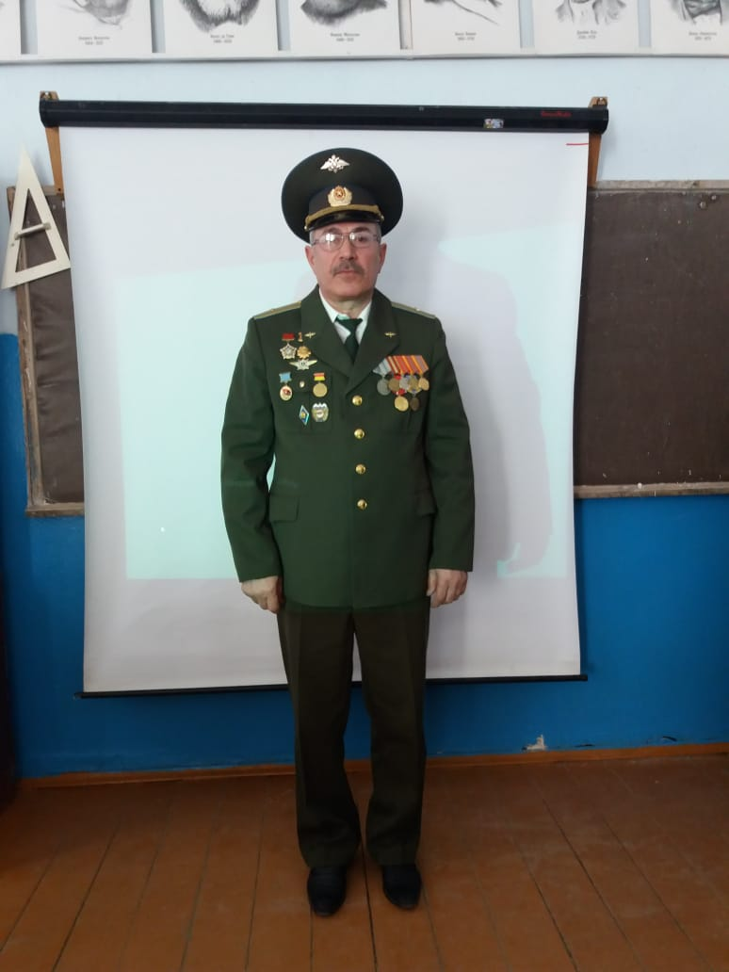

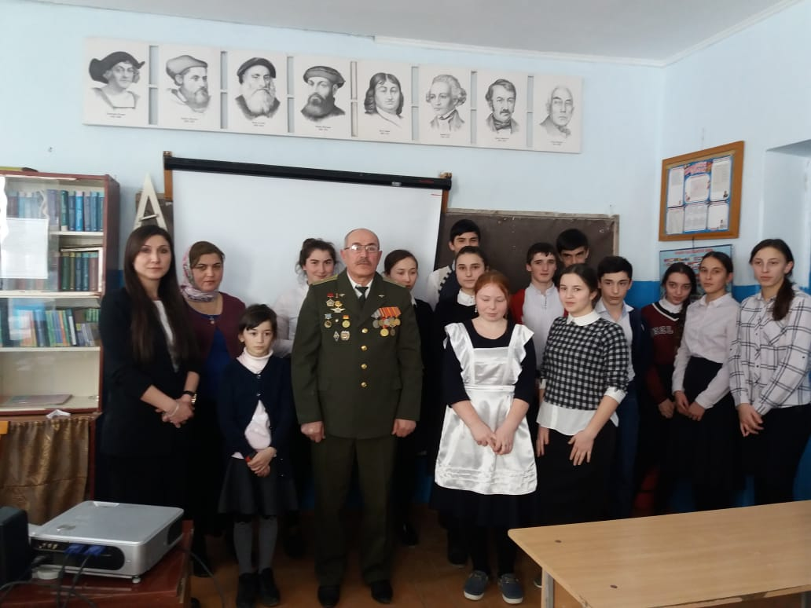

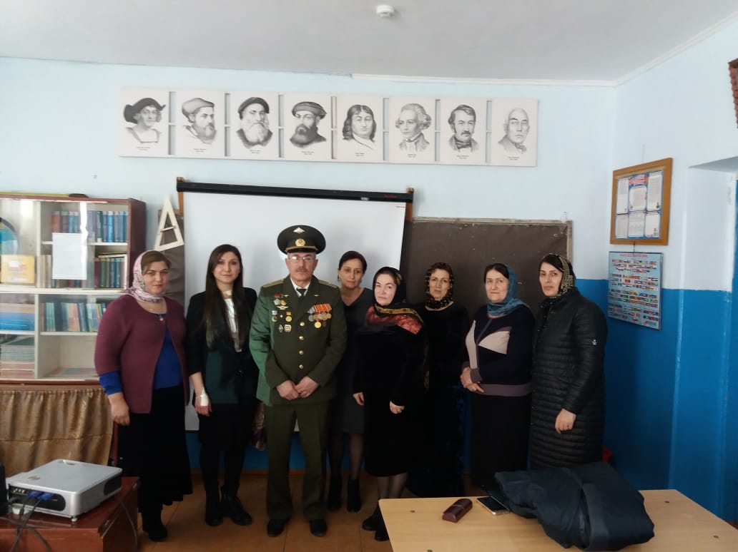

А закончить свое исследование мне бы хотелось простой фразой из известного кинофильма: «Мы уходили из Афгана. Мы победили. Мы выиграли свою войну. Тогда мы еще многого не знали. Не знали, что через два года исчезнет страна, за которую мы воевали, и станет немодно носить ордена и медали несуществующей державы. Что еще много лет большие люди где-то там, наверху, будут спорить, нужна ли была эта война или нет, и решать за нас, кто был прав, а кто виноват. Но ничего этого мы не знали тогда. Мы уходили из Афгана…».

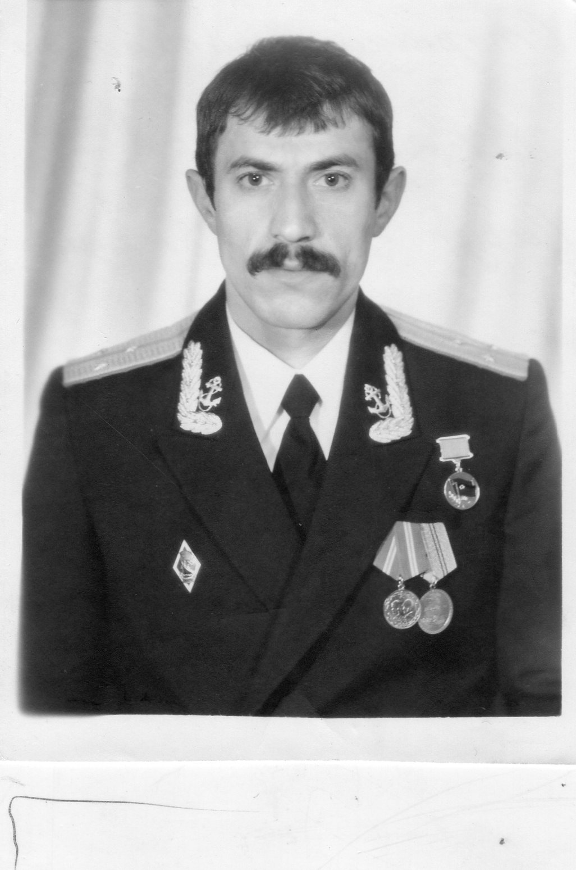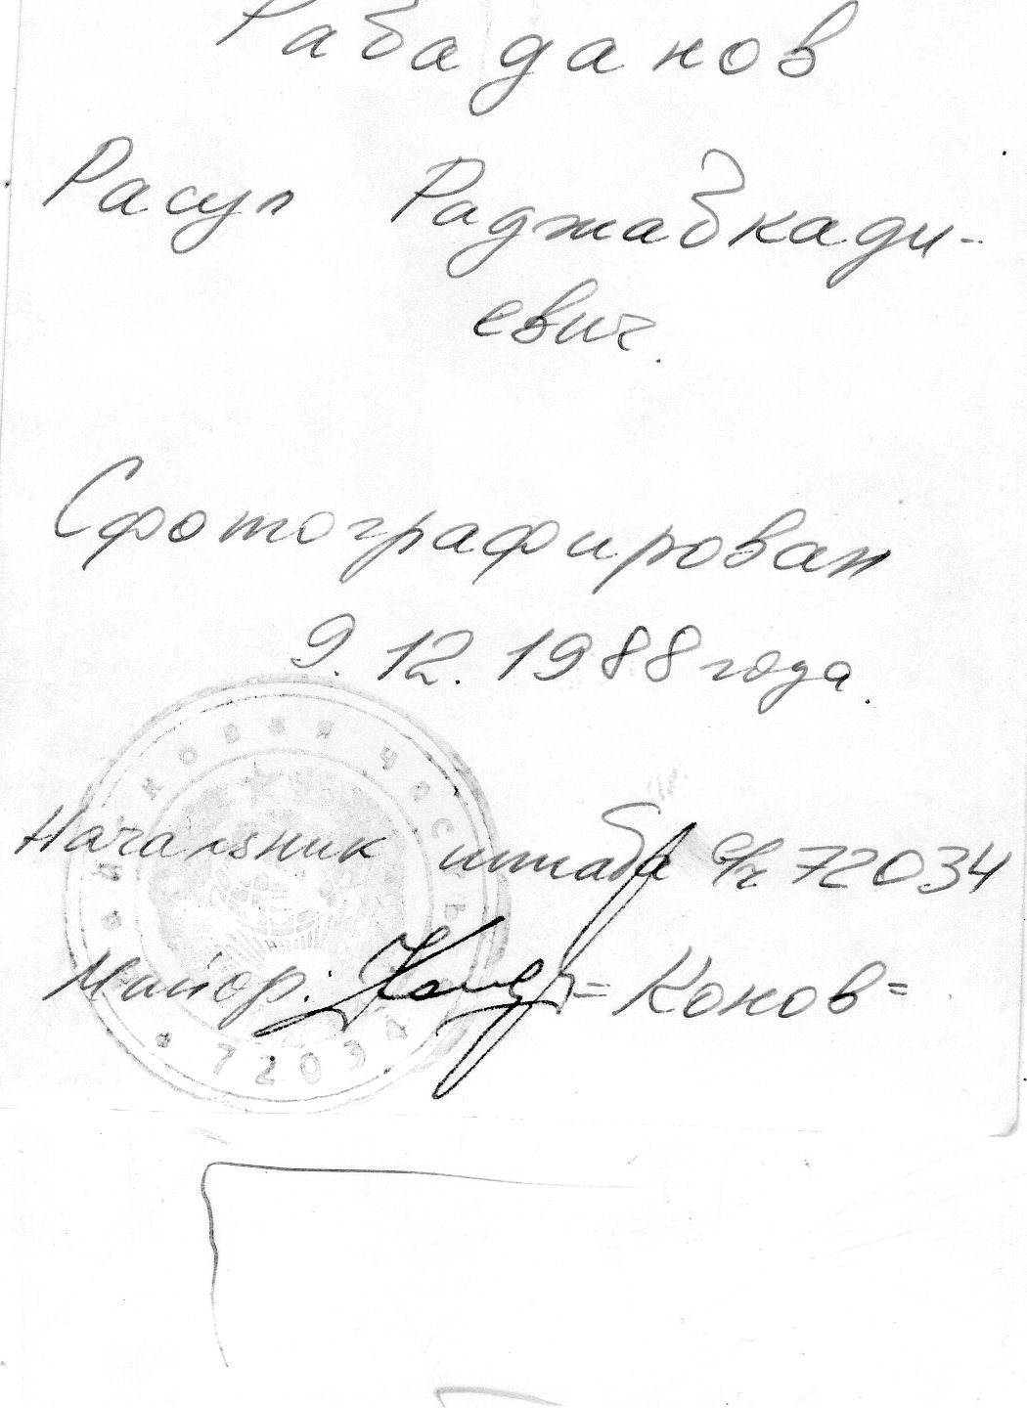

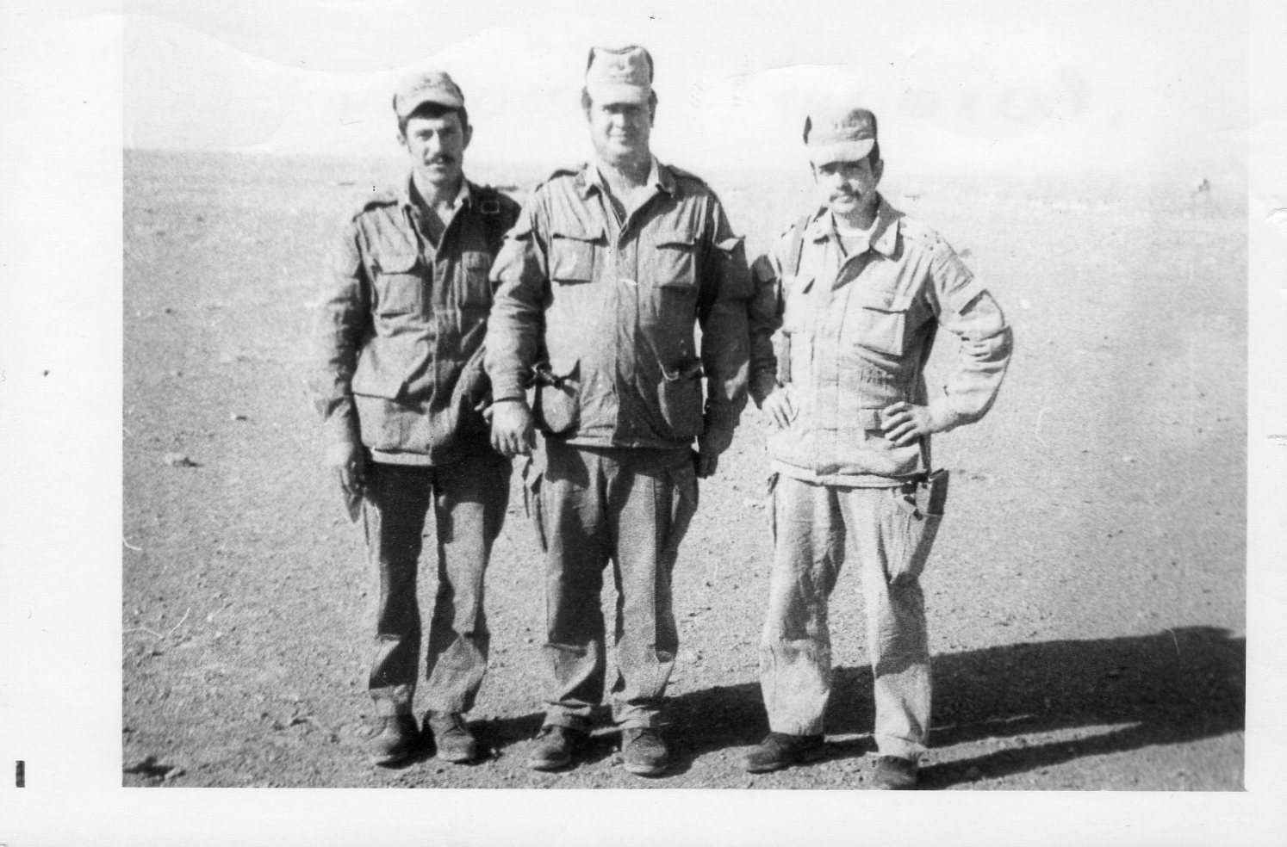

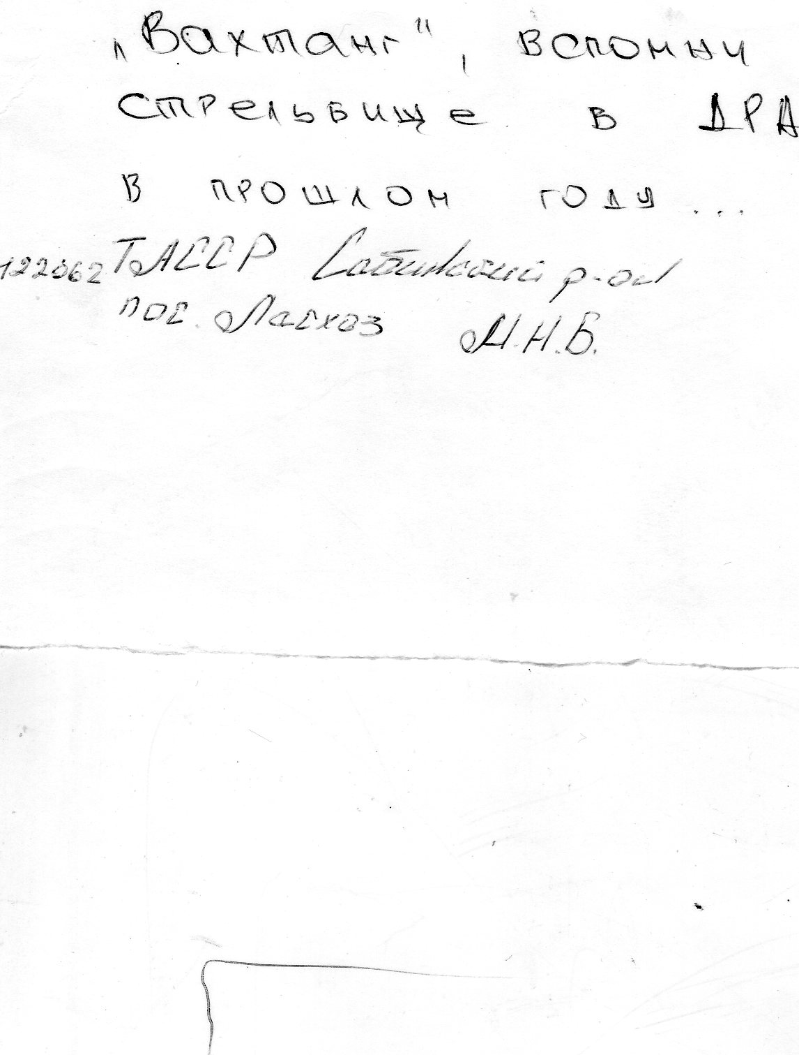

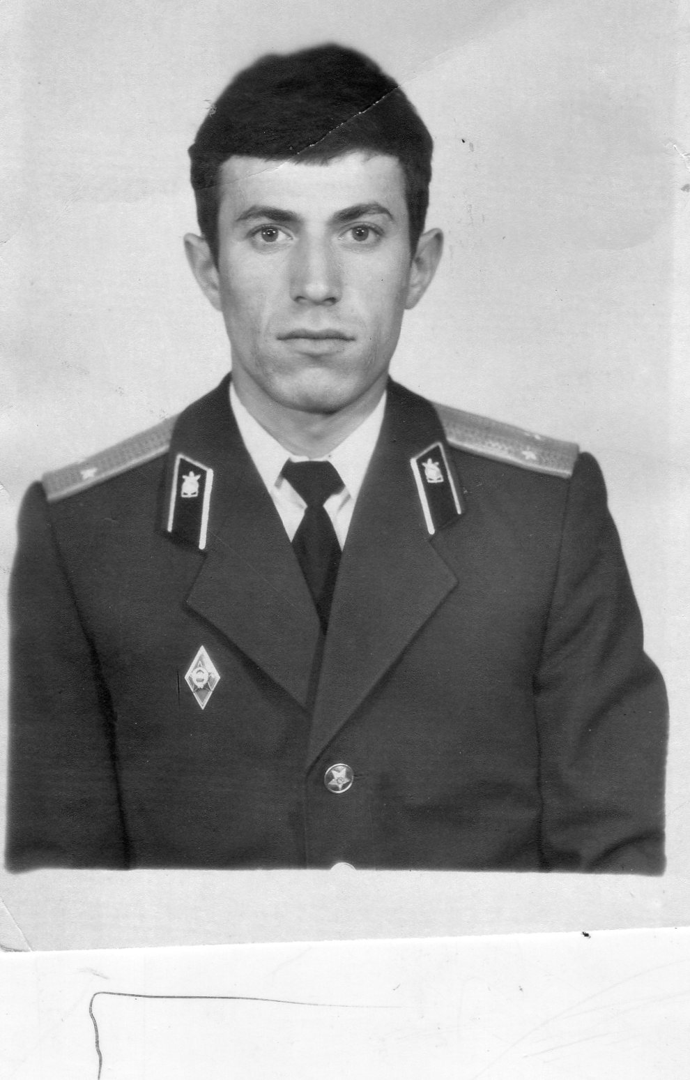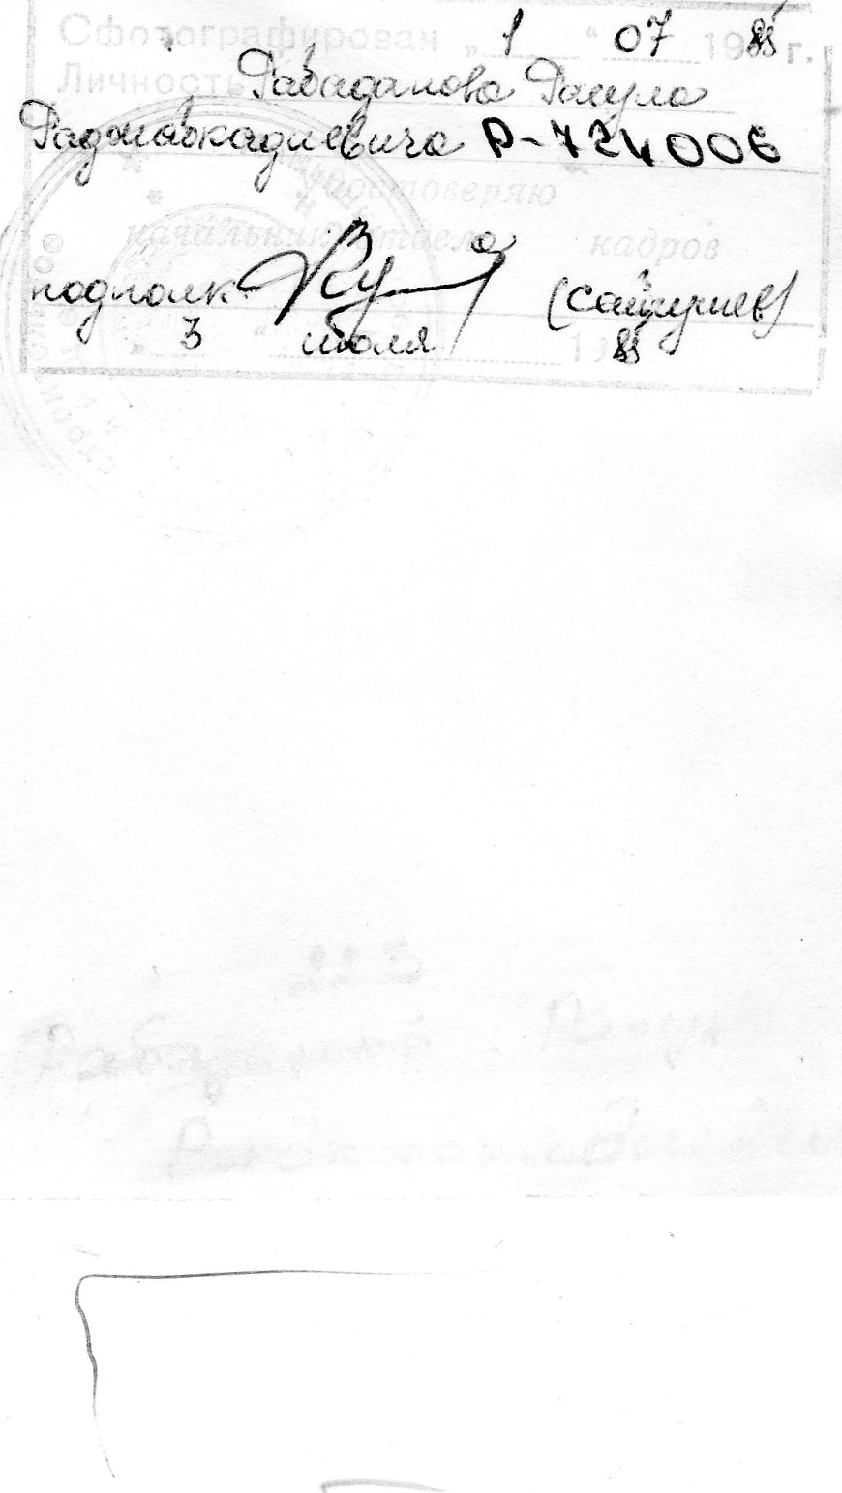

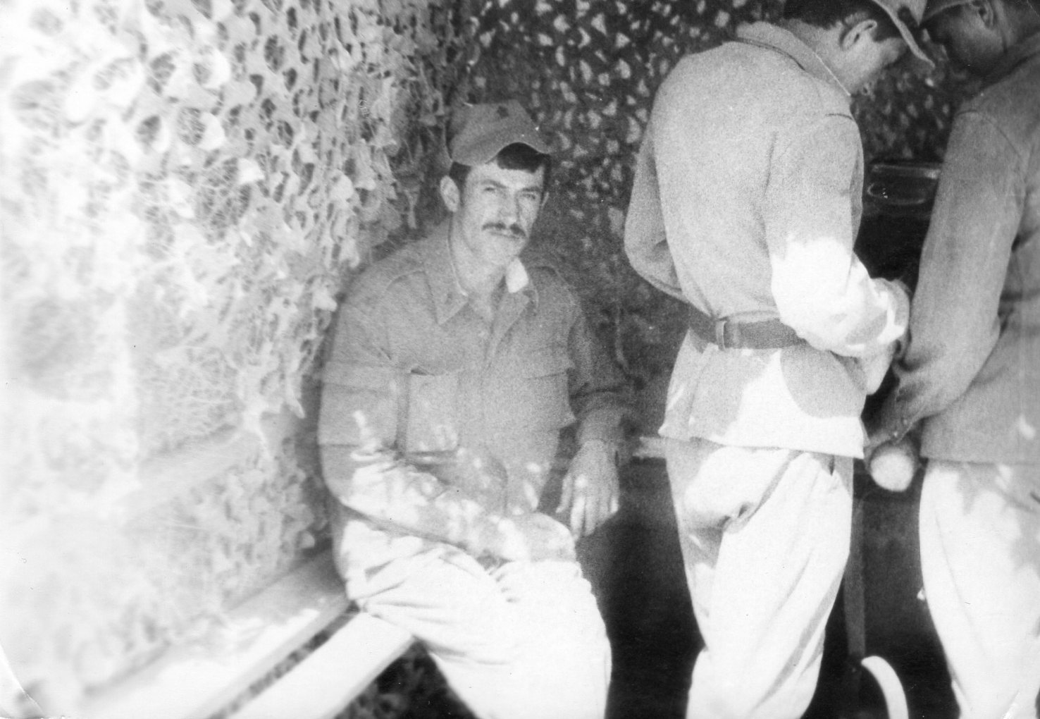

**Используемая литература:**

1. Личный архив семьи Рабадановых (альбомы, фотографии, записки).

2. Сайт Кайтагского района .